Bitbacket URL:
https://bitbucket.org/valber/emotracker

Проект содержит следующие директории:
emotracker - прототип трекера
rssdk2video - конвертор записей формата rsssdk в другие медиа форматы
utils - утилиты слияния записей, обработки и т.д
library - библиотека трекера
samples - примеры использования библиотеки

Работа с emotracker

Компиляция
VS 2015
необходим установленный RSSDK связанный с VS

Запуск
в директории с исполняемым файлом должен присутствовать файл calib.bin

Использование
- после запуска приложения, выбрать имена файлов для
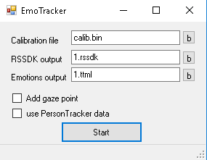
например: 1.rssdk и 1.ttml

- нажать кнопку Start

- по окончанию сеанса записи нажать кнопку Stop

- В результате, мы получим два файла 1.rssdk с записью с камеры и 1.ttml с треком эмоций и направления взгляда

Использование результатов

- ttml файл содержит текст с разбивкой по времени (см.https://www.w3.org/TR/ttml2/) позволяющий, в том числе, быть представленным в виде субтитров к видеоконтенту, одним из поддерживающих такой формат плееров, является приложение Movies & TV
в Windows 10
- Следует выбрать проигрываемый файл (например, видео файл, который был запущен во время снятия трека эмоций) для воспроизведения с помощью Movies & TV
- Подключить проигрывание субтитров
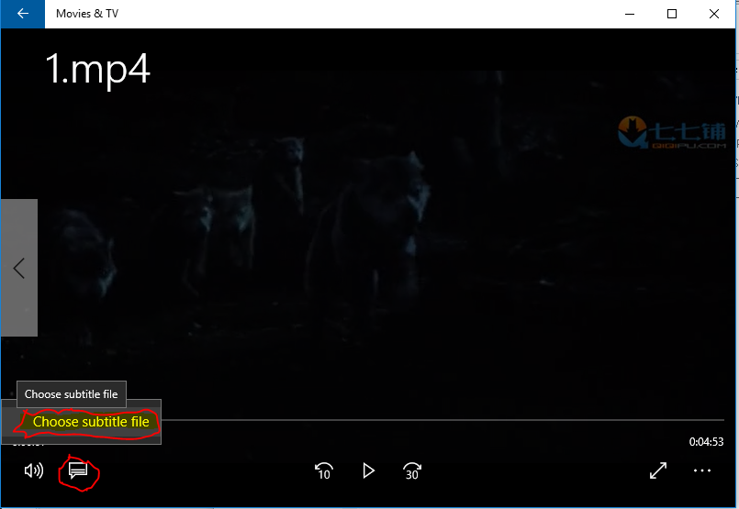
- При выборе файла, файлы с расширением ttml будут не видны, следует явно указать имя файла с субтитрами
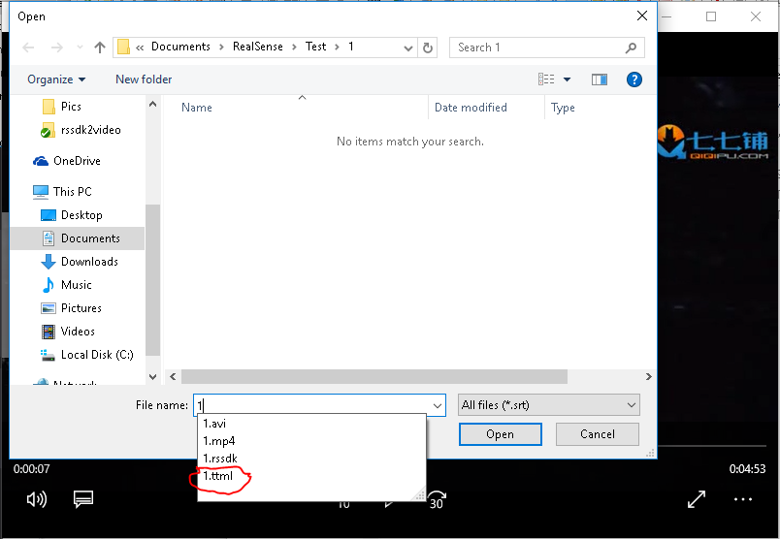
- можно, также, в качестве проигрываемого файла использовать запись снятую с камеры, для чего, в начале, выделить из записи в формате rssdk поток, в проигрываемом стандартными плеерами формате. Например, имея файл записи 1.rssdk и собранный проект rssdk2video, выделить видеопоток в 30 fps с разрешением 480x270, посредством запуска в командной строке:
$(путь к местонахождению)\rssdk2video.exe 1.rssdk 1.avi 30 480 270

